Кравчук Анастасия Геннадиевна
педагог-психолог, дефектолог
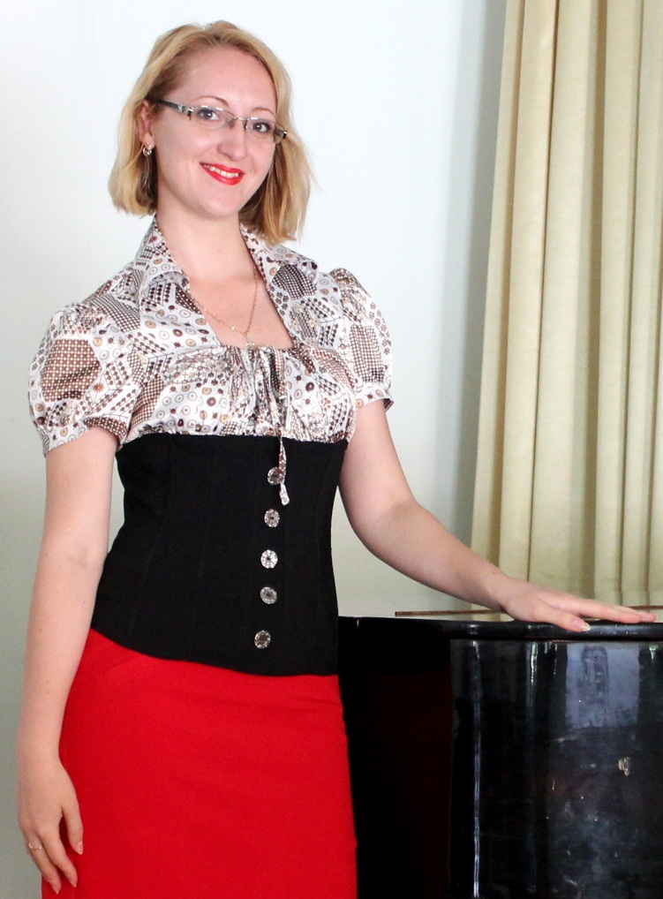

К специалисту можно обратиться по вопросам:

- по вопросам коррекции и развития высших психических функций у детей (память, внимание, мышление, речевые нарушения);
- эмоционально-волевой сферы у детей дошкольного и школьного возраста;
- развития целеполагания и самоактуализации подростков.

Телефон: +79787011469

Подробнее: https://www.b17.ru/_kravchuk93_/

